Федеральное государственное бюджетное образовательное учреждение высшего профессионального образования
«Пермский государственный гуманитарно-педагогический университет»
Отдел дополнительного профессионального образования
Факультет переподготовки и повышения квалификации педагогических кадров

ИНСТРУКЦИЯ ПО РЕГИСТРАЦИИ И РАБОТЕ
В СИСТЕМЕ ДИСТАНЦИОННОГО ОБУЧЕНИЯ
http://fppkdo.ru

Профессионально-образовательная площадка | "Создание системы оценивания метапредметных результатов обучающихся в работе учителя основной школы на примере функциональной грамотности чтения"
Сроки проведения | октябрь 2016 года

Содержание:
I. Регистрация в системе 2
II. Запись на курс 6
III. Загрузка ответов на задания 7
IV. Выход с сайта 9
V. Авторизация на сайте 9

I. РЕГИСТРАЦИЯ В СИСТЕМЕ
Для прохождения практической части курса (дистанционного обучения) необходимо:
Пройти самостоятельную регистрацию на сайте дистанционного обучения ФППК ПГГПУ http://fppkdo.ru/ ВНИМАНИЕ! Если Вы регистрировались на сайте http://fppkdo.ru/ ранее, необходимо ввести старый логин и пароль (пункт V). Для восстановления утраченного ЛОГИНА И ПАРОЛЯ обращаться к администратору сайта (см. последний абзац инструкции).
Будьте внимательны! НЕ РЕГИСТРИРУЙТЕСЬ на нашем СТАРОМ сайте http://fppkdo.pspu.ru/

1.1. Зайдите на главную страницу сайта http://fppkdo.ru/ (рис.1)

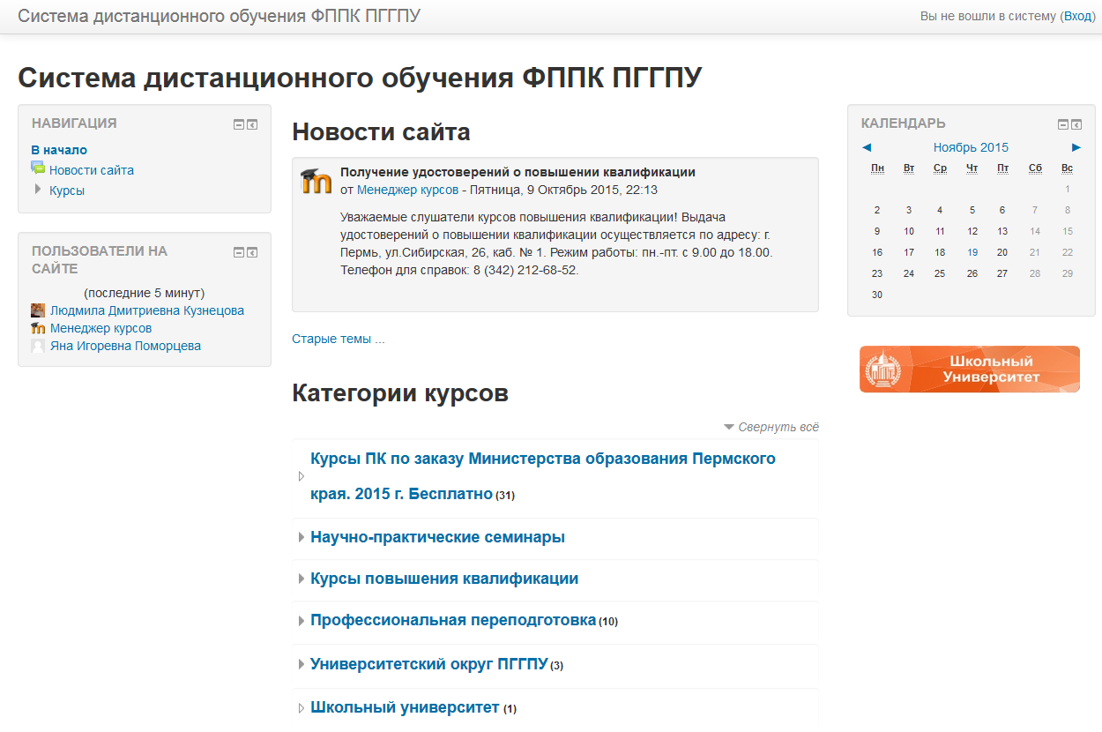
Рисунок 1

1.2. Для начала процедуры регистрации необходимо кликнуть мышкой по слову «Вход» (рис.2).
Рисунок 2
1.3. Вы перейдете на страницу для авторизации и регистрации (рис.3). Если вы в первый раз оказались на нашем сайте, для доступа к дистанционным курсам вам необходимо создать учетную запись на сайте (зарегистрироваться). На странице для авторизации приведена пошаговая инструкция для самостоятельной регистрации:

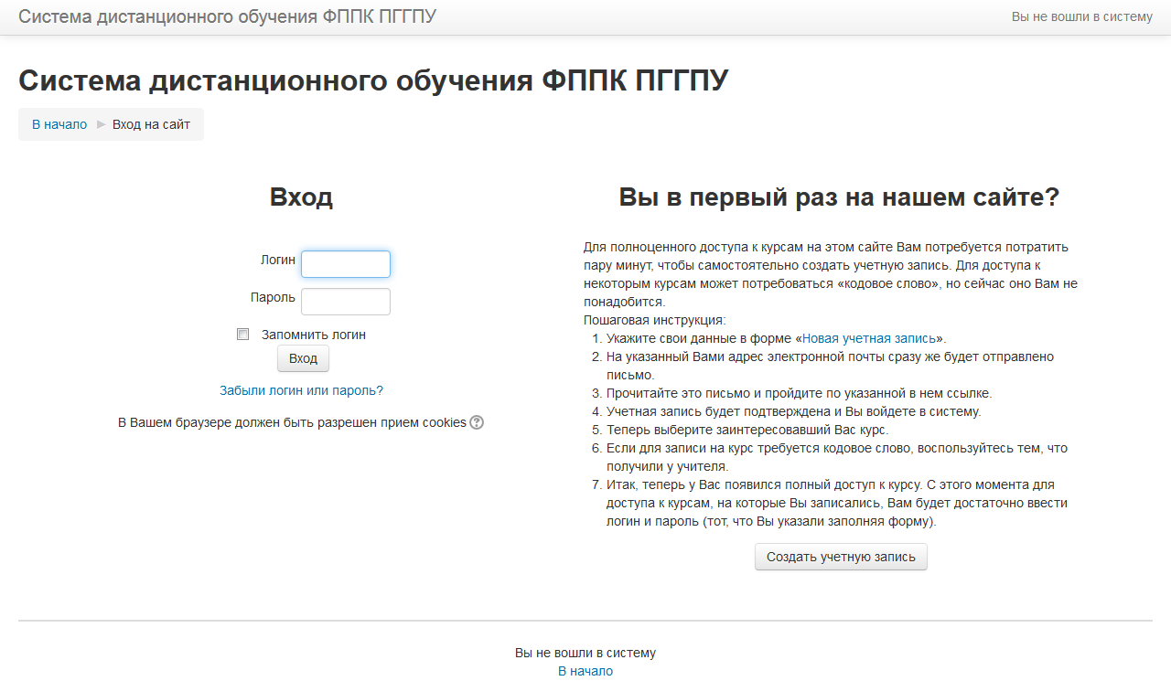
Рисунок 3

1.4. Для начала, необходимо заполнить новую учетную запись (форму, содержащую данные о вас). Для этого кликните по гиперссылке, выделенной синим цветом Новая учетная запись или по кнопке ниже – Создать учетную запись (рис.4).

.
Рисунок 4

1.5. Откроется окно с формой для заполнения данных о вас. Все пустые поля необходимо заполнить (рис.5).
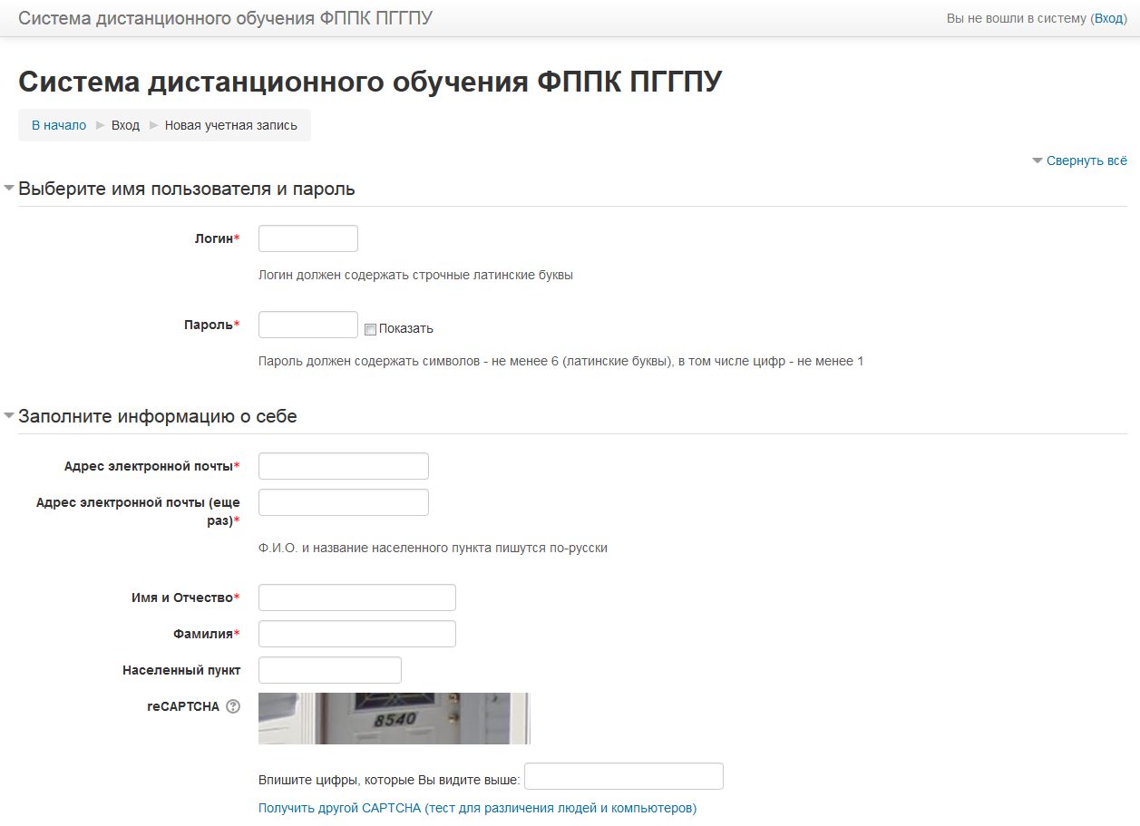
Рисунок 5
В поле Логин мы рекомендуем записать маленькими латинскими буквами вашу фамилию, добавив к ней спереди или сзади ваши инициалы (без пробелов, без разделительных знаков: точек, тире и т.п.). Например: Александр Иванович Петров записываем так aipetrov или petrovai
В поле Пароль вы должны записать созданный вами личный пароль. При создании пароля вы должны учесть:
- пароль должен содержать не менее 6 символов (только латинские буквы и цифры),
- пароль должен содержать не менее 1 цифры.

Примеры пароля: ktda2s, Kt75da, KTd567 (пример пароля при регистрации не использовать!)

Поставив галочку в окошечке «Показать», вы сможете увидеть введенный вами пароль и проверить его. Созданные вами и введенные на сайт, логин и пароль необходимо сохранить, запомнить и не показывать посторонним лицам.
Ниже необходимо заполнить информацию о себе:
- в поле e-mail необходимо ввести свой личный адрес электронной почты (ВНИМАНИЕ! На один адрес электронной почты возможно зарегистрировать ТОЛЬКО ОДНОГО пользователя)
- в окошечке ниже e-mail необходимо ввести повторно
- в окошечке Имя и Отчество вы вводите свое имя и отчество (по-русски, с заглавной буквы)
- в окошечке Фамилия вводится фамилия (по-русски, с заглавной буквы)
- в окошечке Населенный пункт необходимо ввести название населенного пункта, в котором вы проживаете (по-русски, с заглавной буквы). Обозначения, указывающие на тип населенного пункта (гор., пос., пгт, и т.п.) указывать не требуется!

Ниже вам предлагается выполнить задание теста: ввести в специальное окошечко цифры, которые вы видите на картинке выше. Если вы не различаете цифры на картинке, вы можете кликнуть по кнопке Получить другой CAPTCHA и цифры на картинке изменятся. Данная процедура необходима для исключения автоматической регистрации компьютеров-роботов на сайте.
Далее обязательными полями для заполнения являются Муниципальные районы и городские округа; Организационно-правовая форма; Наименование образовательной организации (рис. 6).
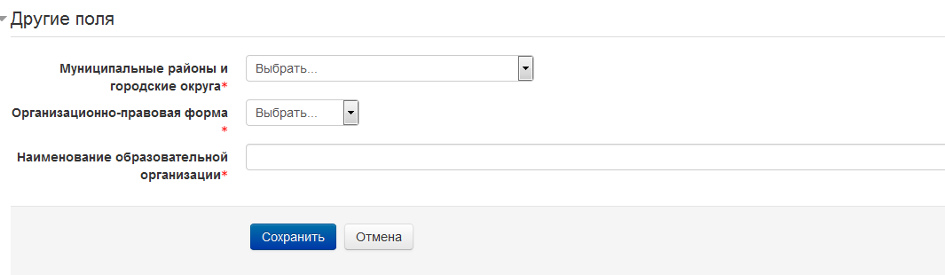
Рисунок 6

После заполнения всех полей регистрационной формы, нажмите на кнопку Сохранить

1.6. Если заполнение регистрационной формы было произведено успешно, вы увидите следующее сообщение: «На указанный Вами адрес электронной почты (……..@..........ru) было отправлено письмо с простыми инструкциями для завершения регистрации (рис.7). Если у вас появятся проблемы с регистрацией, свяжитесь с администратором сайта»
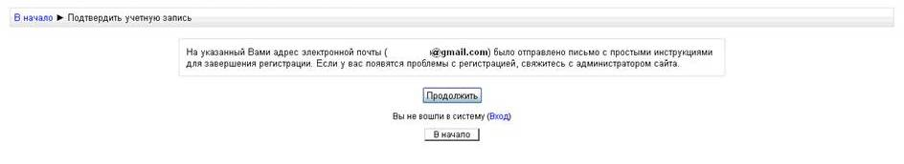
Рисунок 7

Необходимо нажать кнопку Продолжить. После чего вы автоматически перейдете на главную страницу сайта http://fppkdo.ru/

1.7. Далее, перейдите в свой ящик электронной почты, указанный при регистрации. На этот ящик в течение нескольких минут должно поступить письмо со следующим содержанием:
«…На сайте "Система дистанционного обучения ФППК ПГГПУ" был запрос на создание учётной записи с указанием Вашего адреса электронной почты. Для подтверждения новой учетной записи пройдите по адресу:……
Чтобы подтвердить учетную запись, проследуйте по ссылке на web-адрес:…» Далее должна быть расположена длинная гиперссылка из множества символов. Вам необходимо один раз кликнуть по этой гиперссылке (рис.8). Так вы подтвердите регистрацию и перейдете на сайт дистанционного обучения http://fppkdo.ru/ и автоматически авторизуетесь на нем, т.е. зайдете на него.
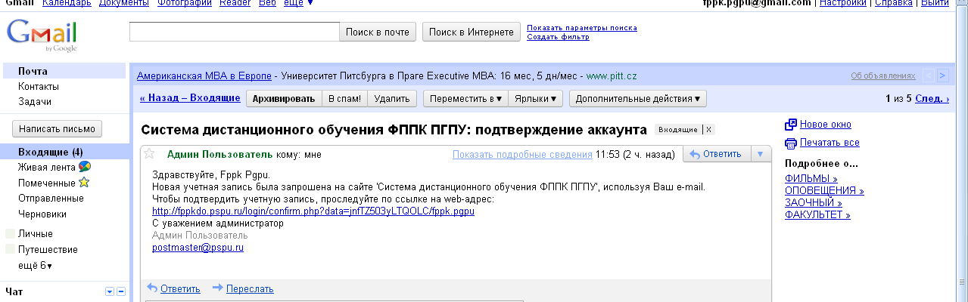
Рисунок 8

II. ЗАПИСЬ НА КУРС

2.1. На главной странице сайта вы увидите список доступных категорий дистанционных курсов. Выберите категорию «Университетский округ ПГГПУ» (рис.9), затем «Курсы ЦИО».
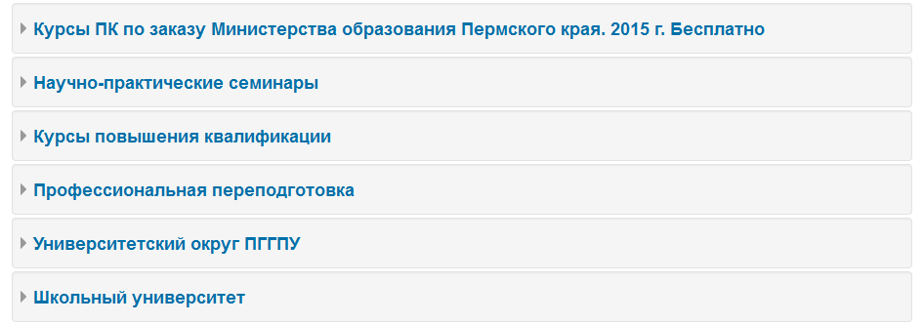
Рисунок 9

2.2. Выберите тему курса: «Оценочные процедуры отслеживания сформированности у обучающихся планируемых результатов»

Кликните по названию дистанционного курса. Появится окно для ввода КОДОВОГО СЛОВА (рис.10).
2.3. Введите кодовое слово (получили 20 октября в рамках очной части модуля курсовой подготовки) и запишитесь на курс
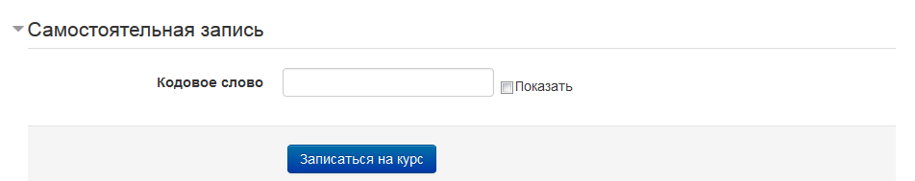
Рисунок 10
2.3. Ознакомьтесь со сведениями о курсе и приступите к изучению материалов и выполнению заданий.

III. ЗАГРУЗКА ОТВЕТОВ НА ЗАДАНИЯ
3.1. Для загрузки задания нажмите на значок с названием задания .
3.2. Прикрепите готовое задание нажав на кнопку Добавить ответ на задание (рис. 11).
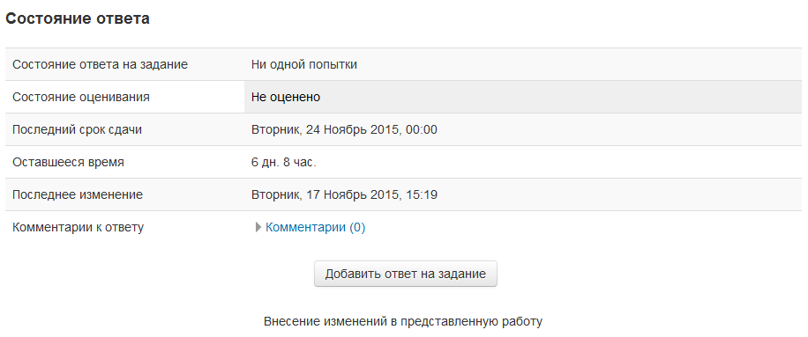
Рисунок 11
3.3. Ответ на задание можно прикрепить в систему дистанционного обучения двумя способами.

1 способ.
Нажмите на кнопку Добавить (рис. 12).
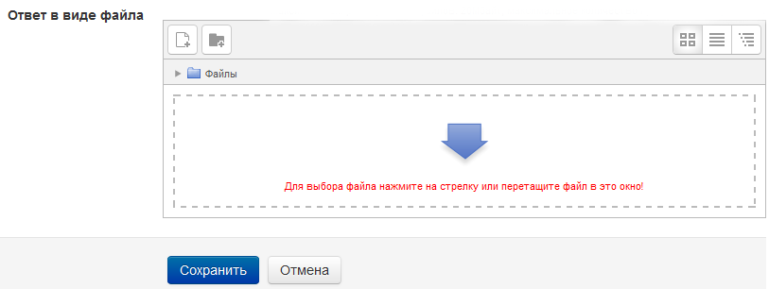
Рисунок 12

Выберите файл (рис. 13,14).
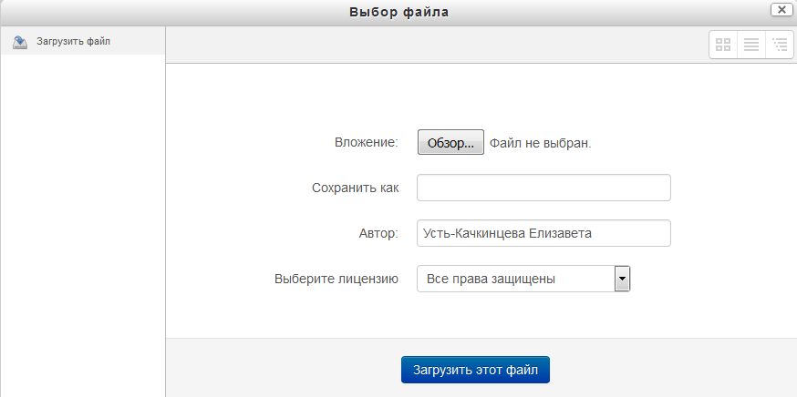
Рисунок 13

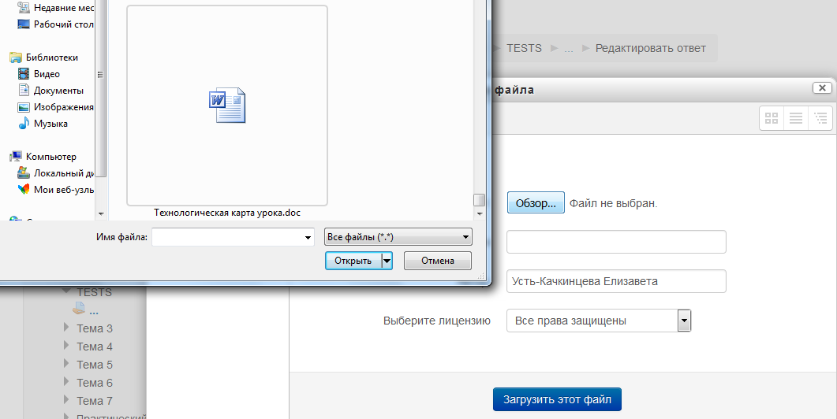
Рисунок 14

Далее нажмите на кнопку Сохранить (рис. 15).
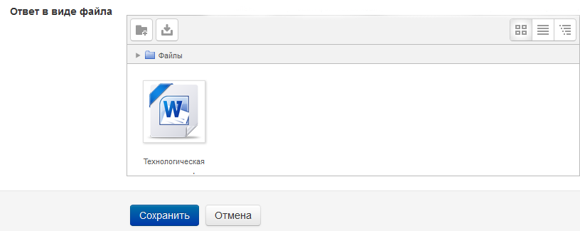
Рисунок 15
2 способ.
Перетащите файл с рабочего стола (папки) в окно и нажмите на кнопку Сохранить
(рис. 16).
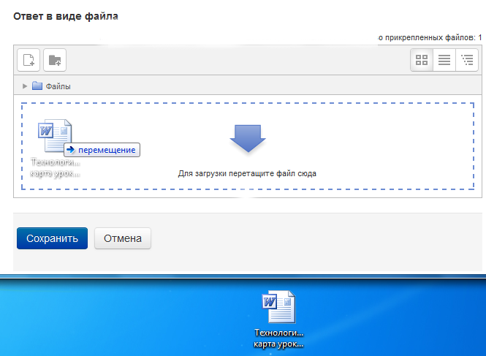

Рисунок 16
3.4. Если Вы прикрепили Файл правильно, то в состояние ответа у вас будет виден прикрепленный файл (рис.17).
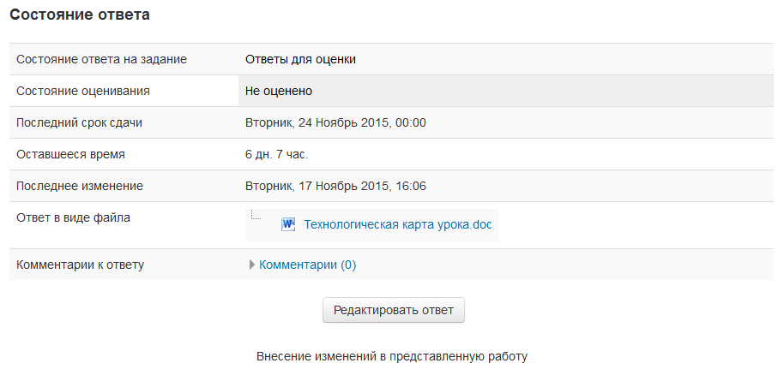
Рисунок 17

IV. ВЫХОД С САЙТА
4.1. Закончив занятие с материалами дистанционного курса, кликните по кнопке Выход в правом верхнем углу страницы сайта.

V. АВТОРИЗАЦИЯ НА САЙТЕ
5.1. В следующий раз, при посещении сайта дистанционного обучения для авторизации на сайте необходимо кликнуть мышкой по слову Вход (рис. 18).
Рисунок 18
5.2. Вы перейдете на страницу для авторизации и регистрации. Введите свои логин и пароль (созданные при регистрации) в соответствующие окошечки и нажмите кнопку «Вход» (рис.19).

Рисунок 19
После этого вы сможете перейти на страницу своего дистанционного курса и продолжить процесс дистанционного обучения.

Если вы НЕ получите письмо для подтверждения регистрации, необходимо обратиться по телефону 8 (342) 212 68 52 или по сотовому тел. 89922034571- Усть-Качкинцева Елизавета Юрьевна (специалист отдела ДПО).
Желаем успехов в освоении материалов!

